TEHNISKĀ SPECIFIKĀCIJA/ TECHNICAL SPECIFICATION Nr. TS 1102.001 v1

Vara kopnes 400A/ Coppery busbar 400A
Nr./ No | Apraksts/ Description | Minimālā tehniskā prasība/ Minimum technical requirement | Piedāvātās preces konkrētais tehniskais apraksts/ Specific technical description of the offered product | Avots/ Source | Piezīmes/ Remarks
Vispārīgā informācija/ General information
 | Ražotājs (nosaukums, atrašanās vieta) / Manufacturer (name and location) | Norādīt informāciju/ Specify
 | 1102.001 Cu kopne 5x30 mm, 400 A, vienai spailei/ Cu busbar 5x30 mm, 400 A, for one connector | Tipa apzīmējums/ Type reference
 | Parauga piegādes laiks tehniskajai izvērtēšanai (pēc pieprasījuma), darba dienas/ Delivery time for sample technical check(on request), working days | Norādīt vērtību/ Specify
Dokumentācija/ Documentation
 | Ir iesniegts preces attēls, kurš atbilst sekojošām prasībām:/An image of the product that meets the following requirements has been submitted:  - ".jpg" vai “.jpeg” formātā;/ ".jpg" or ".jpeg" format  - izšķiršanas spēja ne mazāka par 2Mpix;/ resolution of at least 2Mpix;  - ir iespēja redzēt visu preci un izlasīt visus uzrakstus, marķējumus uz tā;/ the complete product can be seen and all the inscriptions markings on it can be read;  - attēls nav papildināts ar reklāmu/ the image does not contain any advertisement | Atbilst/ Confirm
 | Oriģinālā lietošanas instrukcija sekojošās valodās/ Original instructions for use in the following languages | LV vai EN
Tehniskā informācija/ Technical information
 | Darba vides temperatūras diapazons/  Operating ambient temperature range, ºC | -40°…+40°
 | Pievienojuma vieta vienai spailei/ Connection places – for one connector | Atbilst/ Confirm
 | Kopnes attēls parādīts: Attēls Nr.1/ The Busbar pitcure is shown in the image No1
8.1. | Kopnes izmērs (Attēls Nr.1): R1, mm/ Busbar dimensions (The image Nr.1): R1, mm | 11
8.2. | Kopnes izmērs (Attēls Nr.1): R2, mm/ Busbar dimensions (The image Nr.1): R2, mm | 11
8.3. | Kopnes izmērs (Attēls Nr.1): R3, mm/ Busbar dimensions (The image Nr.1): R3, mm | 14
8.4. | Kopnes izmērs (Attēls Nr.1): minimālais kopnes biezums T, mm/ Busbar dimensions (The image Nr.1): min thickness of busbar T, mm | 5
8.5. | Kopnes izmērs (Attēls Nr.1): platums W, mm/ Busbar dimensions (The image Nr.1): width W, mm | Norādīt/ Specify
8.6. | Kopnes izmērs (Attēls Nr.1): garums L, mm/ Busbar dimensions (The image Nr.1): lenght L, mm | Norādīt/ Specify
8.7. | Kopnes izmērs (Attēls Nr.1): garums L1, mm/ Busbar dimensions (The image Nr.1): lenght L1, mm | Norādīt/ Specify
8.8. | I max, A | 400
8.9. | Kopne ar alvas pārklājumu/ Busbar- Tin plated copper | Atbilst/ Confirm
8.10. | Ražotāja nosaukums kopnei/ Manufacturer’s designation or code on the busbar | Norādīt/ Specify
Saistītie materiāli/ Related materials
 | 2108.001 Spaile, kopņu 16-70mm2 Al/ Busbar connectors 16-70mm2 Al
 | 2108.002 Kopņu spailes atdalītājiem, vidsprieguma un zemsprieguma transformatora izvadiem, kopnēm/ Busbar connectors for disconectors, medium and low voltage transformer bushings
 | 2108.003 Kopņu spailes atdalītājiem, vidsprieguma un zemsprieguma transformatora izvadiem, kopnēm/ Busbar connectors for disconectors, medium and low voltage transformer bushings

Kopnes konstrukcija/ Busbar design:

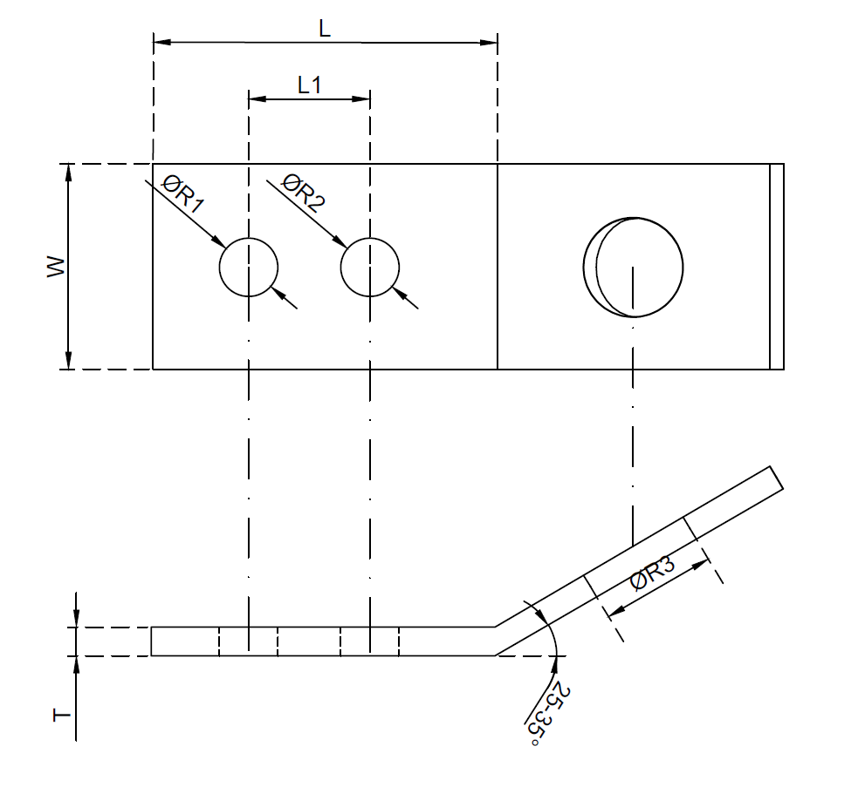
Attēls Nr.1/ The image Nr.1

Precīzs avots, kur atspoguļota tehniskā informācija (instrukcijas nosaukums un lapaspuse)/ An accurate source presenting the technical information (title and page of the instruction)
“Sadales tīkls” materiālu kategorijas nosaukums un numurs/ Name and number of material category of AS “Sadales tīkls”
Norādīt pilnu preces tipa apzīmējumu (modeļa nosaukums)/ Specify type reference (model name)

